[----()]Action的屬性

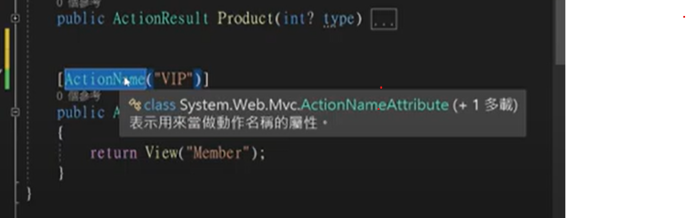

欄位只能輸入幾個字元



判斷的東西不能是Null，所以要先給他預設

1. string.IsNullOrEmpty(id)?”Login”:id;

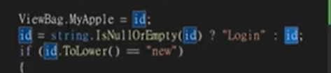

2. Null條件運算值

id? 問號前面是不是NULL:是的話不走下去 否的話判斷下去

.討論副程式設定Aconesut

a. return View(); 回傳和副程式同名的view

b. return View("xxxxxx名稱); 副程式的名稱

c. return View("xxxxxx路經");

d.return Content("xxxxxxx内容);

e.return Redirect("xxxxxXX網址");

f.return Redirect("xxxxxx路徑);

g. return RedirectToAction("Apple", "Bee"); 副程式, view資料夾底下的路徑

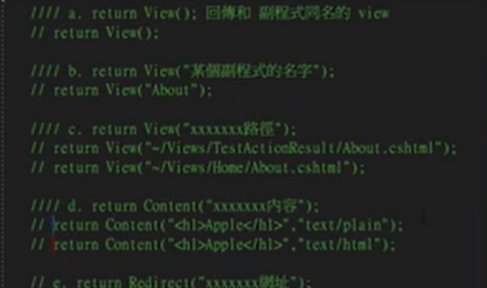

a.有去跑Action裡面的副城市 b.只是丟網頁出來

\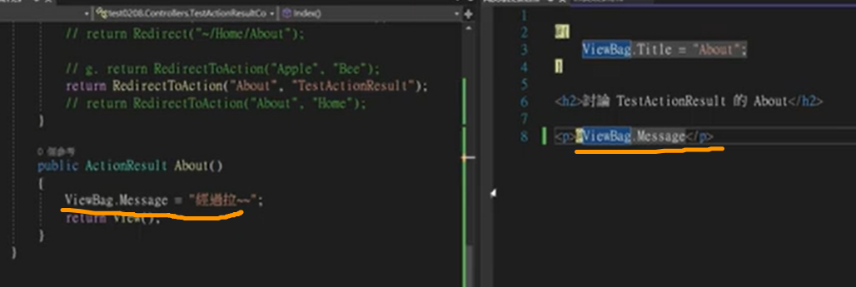

JSON只是一個格式

AJAX 拉資料後 更新網頁的一部份

類別JavaScriptSerializer 李

$ajax(字串,{物件})

回傳回來是字串，再把他轉換成陣列JSON.parse(cat)

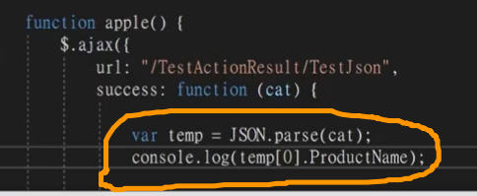

1.方法一 部分內容顯示 PCHOME購物車

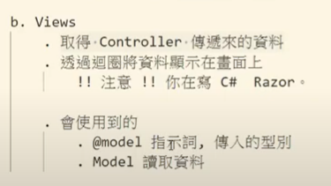

使用Html.Partia(“View”)l

Html.RenderActoin(“”) 選單列 內容列

引用包在另外一個檔案，

引用 只有部分的檔案會使用的的script

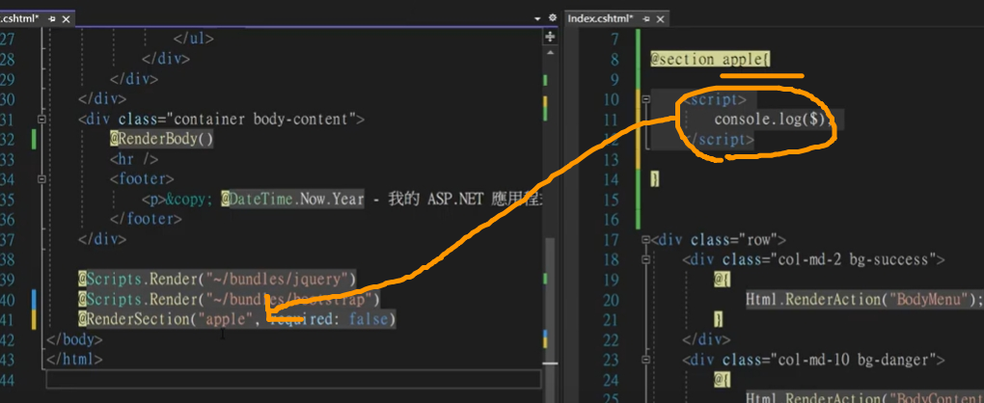

using

1. 去類別庫使用  
   2.using(){}大括號做完()會釋放掉

微軟提供的小工具

有利於清單使用

顯示id的資料用(where語法)

